Planche de jeu Bondir en arrière
Fiche 9a

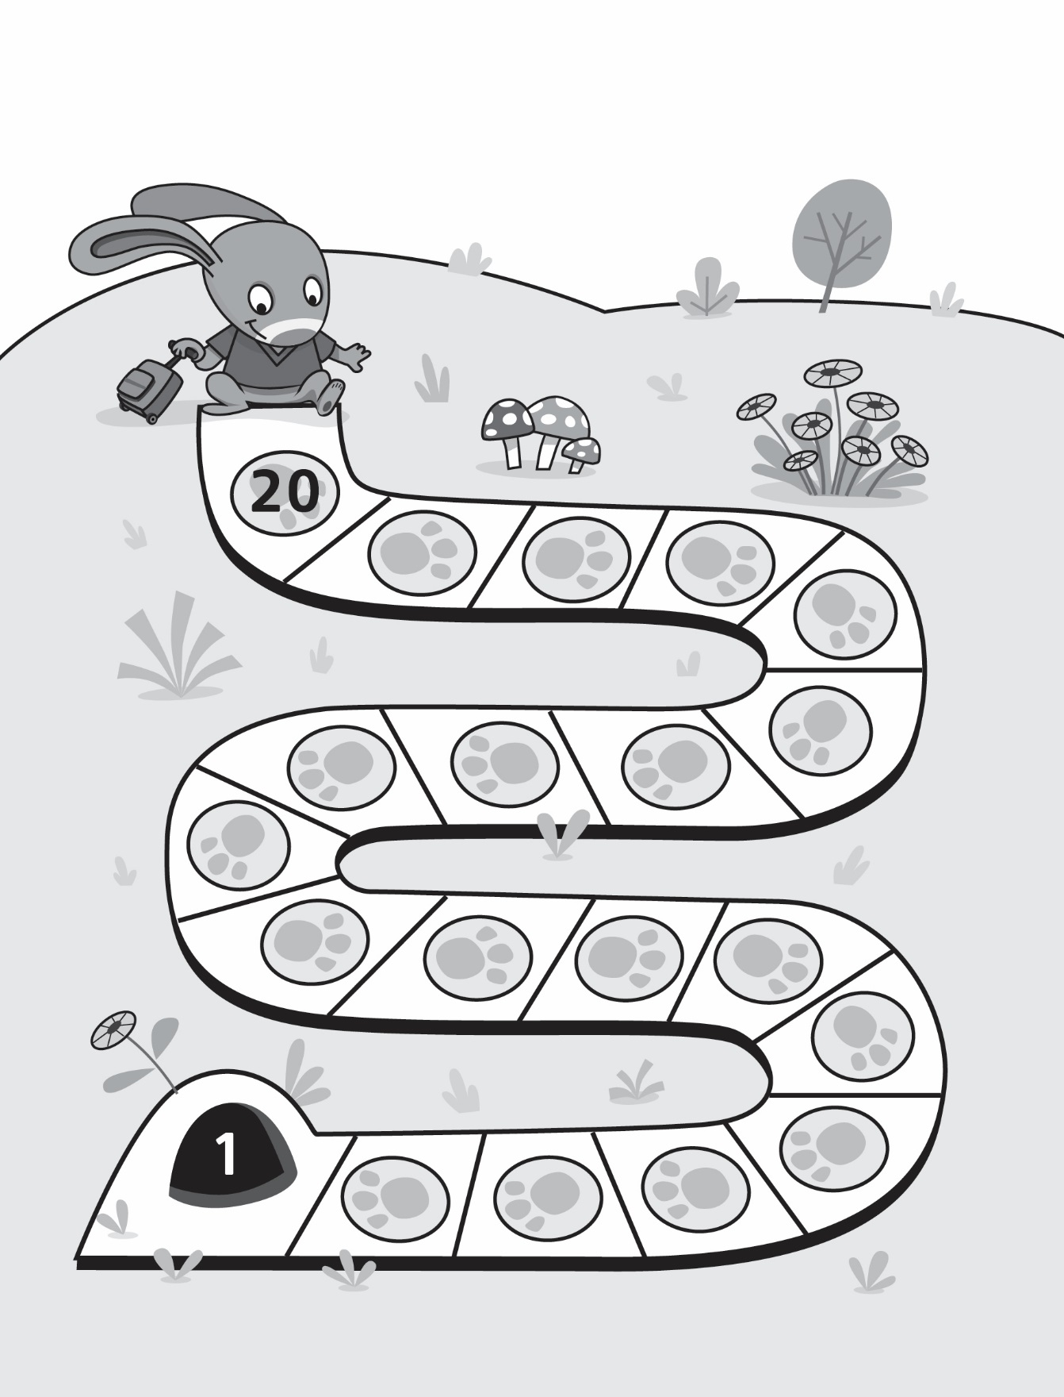

Planche de jeu Bondir en arrière
Fiche 9b

(pour l’accommodation)

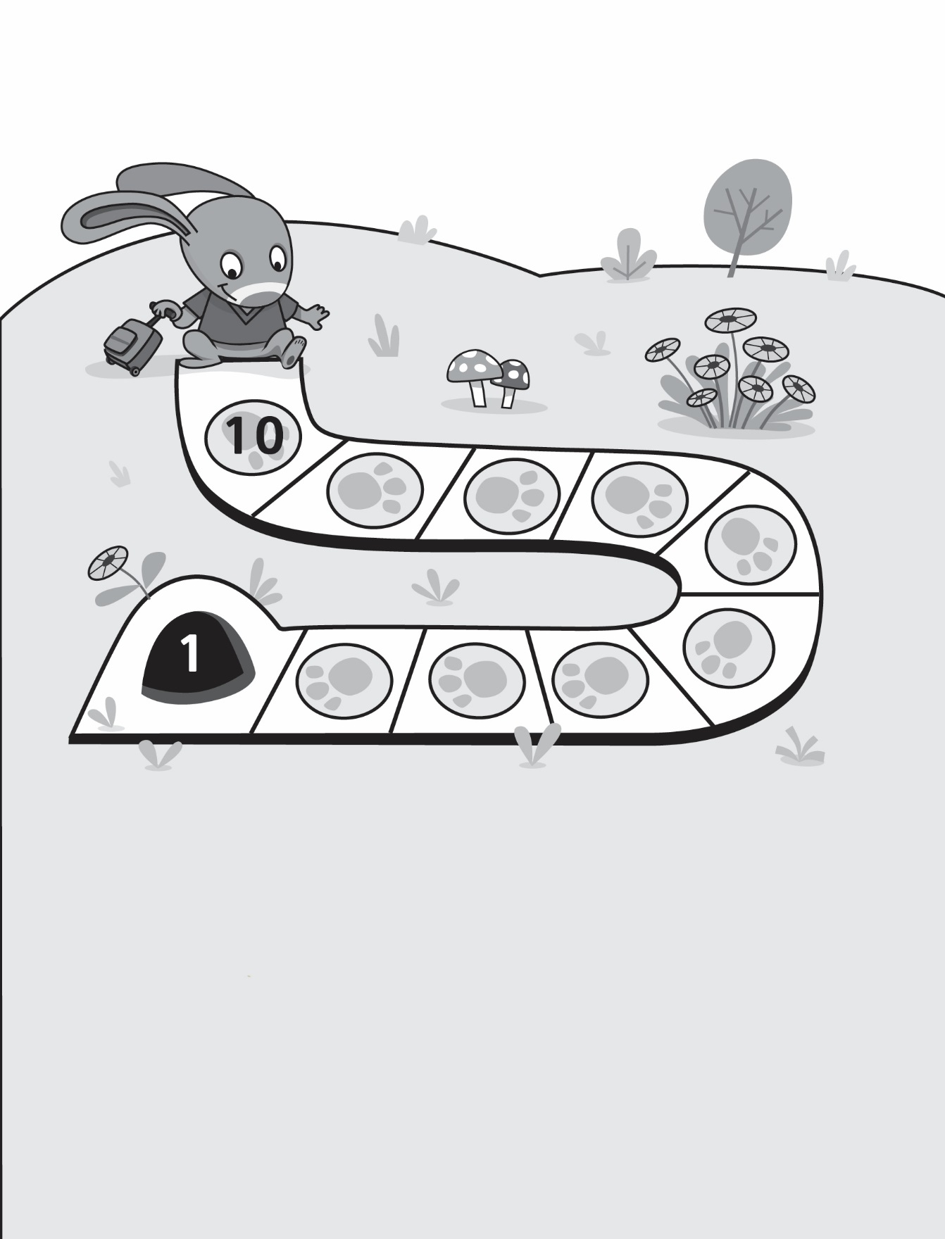

Planche de jeu Bondir en arrière
Fiche 9c

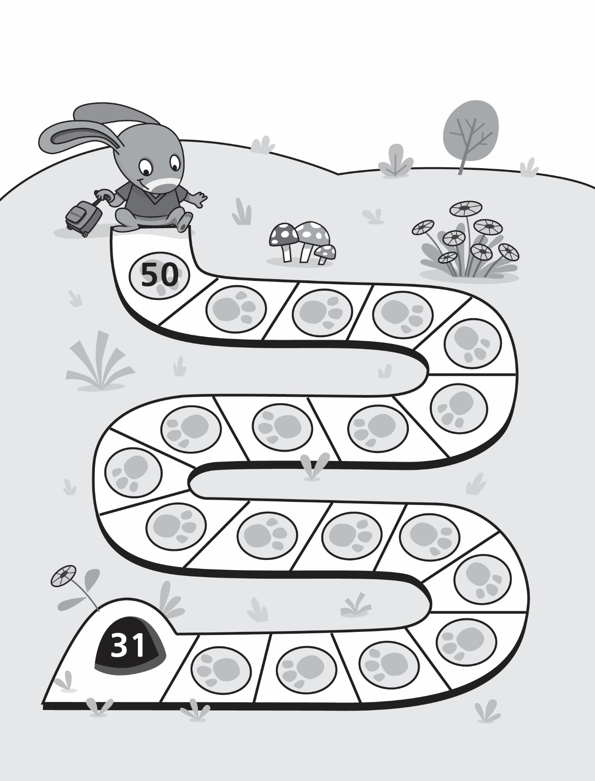

Planche de jeu Bondir en arrière
Fiche 9d

Planche de jeu Bondir en arrière
Fiche 9e
(pour l’extension)
